一、看圖回答問題。(每題4分，共12分)
(本題做法僅供參考)
(本回圓周率用3.14計算)
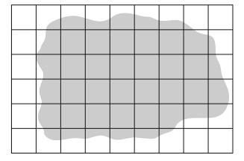
右圖是好玩遊樂場的平面圖，圖中每格表示24平方公尺。

1. 圖中有( )個完整的方格。
21
2. 圖中有( )個不完整的方格。
24
3. 把2個不完整的方格湊成1個完整的方格，再加上完整的方格，可以算出好玩遊樂場的面積大約是( )平方公尺。
792
二、算算看，下面各題的面積各是多少？
(每題7分，共28分)
(本題做法僅供參考)
(本題做法僅供參考)
1. 半徑10公尺的圓。
10×10×3.14＝314

答：314平方公尺

2. 直徑14公分的圓。
14÷2＝7
7×7×3.14＝153.86
答：153.86平方公分

3. 圓周長75.36公尺的圓。
75.36÷3.14＝24
24÷2＝12
12×12×3.14＝452.16
答：452.16平方公尺

4. 半徑30公分、圓心角120°的扇形。
＝
30×30×3.14× ＝942
答：942平方公分

三、算出下列各圖中鋪色部分的面積。
(每題10分，共40分)
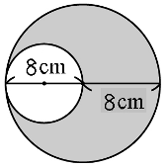  1.  8×8×3.14＝200.96  8÷2＝4  4×4×3.14＝50.24  200.96－50.24＝150.72  答：150.72平方公分  6＋2＝8  8×8×3.14÷2＝100.48  答：100.48平方公尺 | 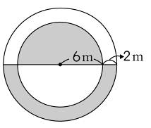  2.
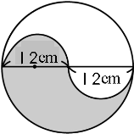  3.  12×12×3.14÷2  ＝226.08  答：226.08平方公分  16×16＝256  16÷2＝8  8×8×3.14＝200.96  256－200.96＝55.04  答：55.04平方公分 | 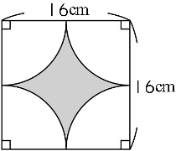  4.
四、做做看。(每題10分，共20分)
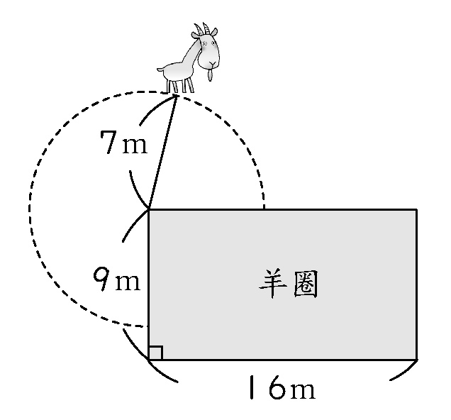
1. 羊圈的角落綁著一隻羊(如右圖)，綁羊的繩子長7公尺。這隻羊能夠吃到的草地面積，是多少平方公尺？
7×7×3.14÷4×3＝115.395

答：115.395平方公尺

2. 接第1題，如果綁羊的繩子改為長11公尺，這隻羊能夠吃到的草地面積，是多少平方公尺？
11×11×3.14÷4×3＝284.955
11－9＝2
2×2×3.14÷4×1＝3.14
284.955＋3.14＝288.095
答：288.095平方公尺

